Proiect cofinantat din Fondul Social European prin Programul Operational Capital Uman 2014-2020
Cod apel: POCU/829/6/13/Cresterea numarului absolventilor de invatamant tertiar universitar si non universitar care isi gasesc un loc de munca urmare a accesului la activitati de invatare/ cercetare/ inovare la un potential loc de munca, cu accent pe sectoarele economice cu potential competitiv identificate conform SNC si domeniile de specializare inteligenta conform SNCDI
Componenta 1: Innotech Student
Axa prioritara: Educatie si competente
Titlul proiectului:“Tineri antreprenori - De la idee la oportunitate”
Numele administratorului de grant: SC IPA SA
Cod proiect: 141131

Plan de afaceri
Firmă de transport mărfuri generale
COMPETENTE ANTREPRENORIALE
Proba practica
Perioada: 01.04.2022 – 12.04.2022

CURSANT : CAZACU CONSTANTIN IULIAN
CODIN GAVRIL ADRIAN

CUPRINS

- CAPITOLUL 1. Contextul actual și necesitatea afacerii. Misiune viziune și obiective

- CAPITOLUL 2. Descrierea resursei umane vizată în cadrul afacerii

- CAPITOLUL 3. Strategia de marketing

- CAPITOLUL 4. Analiza operațională a afacerii

- CAPITOLUL 5. Proiecțiile financiare

- CAPITOLUL 6. Riscurile afacerii

- ANEXE

CAPITOLUL 1. Contextul actual și necesitatea afacerii. Misiune viziune și obiective

S.C. MARFDRA S.R.L. este o firmă ce are ca obiect de activitate transporturl de marfă cu autotiruri cod C.A.E.N.- 6024 “Servicii de transport rutier de mărfuri”.
MARFDRA poate oferi cele mai eficiente soluții de transport de marfă în întreaga Europă precum și servicii de transport pe teritoriul României și are ca scop precis de a deveni una dintre companiile de top pe piața transporturilor de marfă din România, având drept obiectiv furnizarea unei game variate de servicii de transport într-o maniera profesională, oferite cu promptitudine și adaptare în permanență cerințelor clienților. Această firmă dispune de 5 autotiruri, care asigură transportul mărfurilor dintr-un loc în altul în siguranță, corectitudine și timp util. Cei 5 șoferi profesioniști sunt dedicați și promit transportul mărfurilor în siguranță.
Mediul de marketing se îndreaptă în doua direcţii:
- analiza mediului extern;
- analiza mediului intern.
Analiza mediului extern este o analiză strategică a mediului în care firma S.C. MARFDRA S.R.L. îşi desfăşoară activitatea. Sub acest aspect sunt de analizat forţele de impact ce pot influenţa acţiunile firmei prin identificarea ameninţărilor şi oportunităţilor ce le pot crea acestea. Natura punctelor forte poate fi economică, politică, socio-culturala şi tehnologică cu consecinţe semnificative asupra firmei şi evoluţiei acesteia, de aceea, din dorinta de a-şi efcientiza activitatea, pe viitor, directorul societaţii a luat hotărârea extinderii parcului auto prin achiziţionarea a încă 5 autocamioane. Această măsură va avea cel puţin 3 efecte favorabile:

- creşterea cifrei de afaceri;
- atragerea de noi clienţi;
- extinderea ofertei pe piaţă.
Date de identificare pentru S.C MARFDRA S.R.L
DENUMIRE | S.C. MARFDRA S.R.L.
FORMA JURIDICĂ | Societate comercială cu răspundere limitată  (S.R.L.)
DURATA DE FUNCŢIONARE | Nelimitată
SEDIUL SOCIAL | RM. Valcea , strada I.C Vissarion, nr.19, DB., România
TEL./FAX | 0250/723523
ACTIVITATE PRINCIPALA | Servicii de transport rutier de mărfuri

Motto: Îți pasă de marfa ta?!
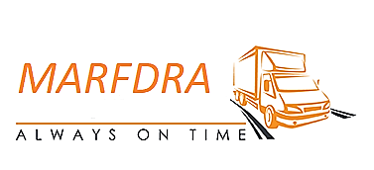
Apelează la Marfdra!

Deși in jurul orașului Rm. Valcea, mai sunt si alte amenințări care vizează firma MARFDRA, sunt de părere că forța competitivă a acesteia va învinge. Atât firma de mase plastice METAPLAST (situată în orașul Rm. Valcea), cât si compania producătoare de electrocasnice ARCTIC (govora) prezintă un plus în dezvoltarea MARFDRA.
Analiza SWOT
Puncte tari  a) Marketing:  - poziţie bună pe piaţa capitalei ca rezultat al volumului mare al curselor;  - avantaje faţă de competitori în ceea ce priveşte serviciile oferite;  - metode moderne de promovare (spoturi publicitare, oferte şi discount-uri);  b) Finanțe:  - creşterea nivelului indicatorilor financiari;  - raport preţ/calitate favorabil;  - creşterea cifrei de afaceri.  c) Personal  - pregătirea şi nivelul de calificare ridicat ceea ce determină onorarea la timp a comenzilor şi oferă promptitudinea în rândul furnizorilor;  - sistemul de salarizare şi motivaţia angajaţilor;  - încrederea angajaţilor şi managementul companiei, cauzele şi costurile fluctuaţiei de personal.  d) Management  - nivelul de educaţie şi instruire a persoanelor cu atribuţii de conducere;  - stabilirea clară a sarcinilor şi responsabilităţilor fiecărui post  - înţelegerea exactă a regulilor şi normelor de conduita aplicabile.  Oportunități  - posibilitatea extinderii fără dificultate a parcului auto;  - penetrarea în segmente de piaţă mai greu accesibile;  - gama diversificata de TIR-uri oferite de firma;  - transportul are un discount la fiecare cursă ce depăşeşte 1500 km;  - ritm rapid de diversificare şi înnoire a parcului auto  - angajaţii transportă marfa clienţilor până la depozitele acestora. | Puncte slabe  - fluctuaţia extremă a curselor, datorită sezonalităţii (în lunile de vara se înregistrează un număr mai mare de curse efectuate);  - cunoaşterea precara a legislaţiei din domeniu, lipsa unui expert contabil;  - lipsa de personal specializat în anumite sectoare la departamentul contabilitate şi la marketing.  Riscuri  - scăderea continua a puterii de cumpărare a populaţiei datorita nivelului de salarizare redus;  - apariţia unor noi concurenţi pe piaţă, care patrage o parte din vadul commercial al S.C MARFDRA S.R.L.;  - concurenţa neloială influenţată de concurenţii care oferă servicii similare cu caracteristici asemănătoare, care deşi posibil au calitatea inferioara, atrag clienţii prin preturi mai mici.

CAPITOLUL 2. Descrierea resursei umane vizată în cadrul afacerii

Analiza resurselor umane este:
- Analiza dimensiunii şi structurii potenţialului uman;
- Analiza condiţiilor de munca;
- Analiza nivelului de salarizare şi motivarea personalului.
Departamentele din cadrul organizatiei sunt:
- departamentul financiar- 1 economist;
- departamentul de vânzări- cei 2 consilieri telefonici (dispeceri);
- departamentul de transport- 5 șoferi;
- departamentul de mentenanță- 1 mecanic și 1 persoană responsabilă cu întreținerea.
Pentru fiecare din aceștia, fișa postului se regăsește la anexe
- Departamentul financiar- rolul departamentului este de a monitoriza situația financiară a organizației, de a informa consiliul de administrație și de a propune soluții pentru optimizarea acesteia.
- Departamentul de vânzări - este foarte important pentru a menține compania competitivă pe piață.
- Departamentul de transport – este cel mai important din cadrul organizației, fără acest department firma nu ar avea venit. Este “inima” companiei Marfdra, iar cu ajutorul personalului din cadrul acestui departament se satisfac dorințele clienților.
- Departamentul de mentenanță – este responsabil cu efectuarea operațiilor de întreținere în scopul menținerii autovehiculelor de transport marfa în bună funcționare, dar și a întreținerii și igienizării spațiilor dedicate birourilor și parcului auto.
Organigrama este de tip vertical, ierarhic, unde în vârful piramidei se află directorul general, care are cel mai mare nivel de autoritate și are subordonați în toate cele patru departamente.
Am ales acest tip de organigrama deoarece se evidențiază foarte bine modul în care se împart sarcinile în organizație, clarifică clar posturile și responsabilitățile fiecărui angajat.
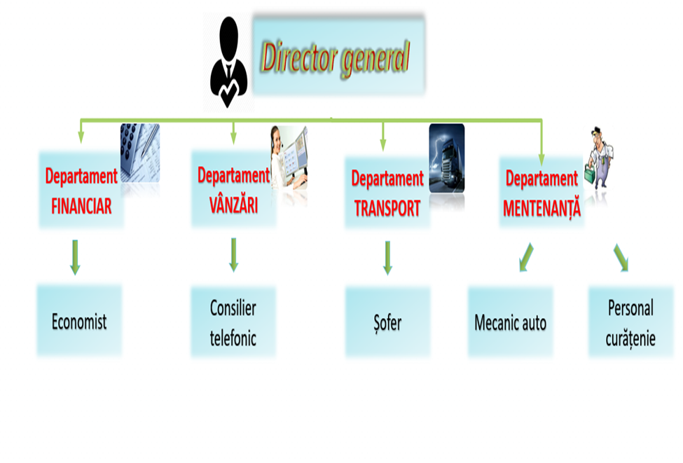
Figura 1- Organigrama firmei MARFDRA
În funcţia de director general este angajată o persoană, aceasta trebuie să verifice preluarea de comenzi şi soluţionarea acestora până la capăt.
În funcţia de economist este angajată o persoană, ce se ocupă de fluxurile financiare, respective încasările şi plăţile, încasările de la clienţi şi alte surse de venit şi plaţi către beneficiari, obligaţii către bănci, impozite şi taxe, cheltuieli cu piesele şi combustibilul. Acesta se ocupă şi de documentaţia pentru transportarea mărfurilor, cum ar fi facturarea, chitanţe precum şi cecuri pentru plata furnizorilor.
Pentru onorarea curselor sunt angajaţi un număr de 5 şoferi profesionişti care au grijă să fie punctuali şi să transporte marfa în cele mai bune condiţii, iar în vederea curățeniei și a ordinii este o peroană se ocupă de acest lucru. Cu privire la mentenața si repararea ușoara a autocamioanelor, firma Marfdra are angajat un mecanic auto.
Pentru munca depusă fiecare salariat are dreptul la un salariu care se stabileşte cu respectarea contractului de muncă.
Sistemul de recompensare cuprinde:
- Salariul de bază care se stabileşte în raport cu pregătirea, competența, răspunderea şi complexitatea sarcinilor funcţiei ocupate;
- Premii pentru obţinerea unor rezultate deosebite în activitatea individuală.
Sistemul de salarizare a personalului se realizează luându-se în calcul mai multe criterii:
- Meseria sau specializarea;
- Nivelul de calificare;
- Vechimea în munca;
- Nivelul performanţelor obţinute.

Nivelul de salarizare:
Salariul brut (LEI) | Funcție ocupată | Nr. persoane
3000 | Responsabil întreținere | 1
4000 | Mecanic | 1
4500 | Dispecer | 2
5000 | Economist | 1
5500 | Șofer | 5
6000 | Director general | 1
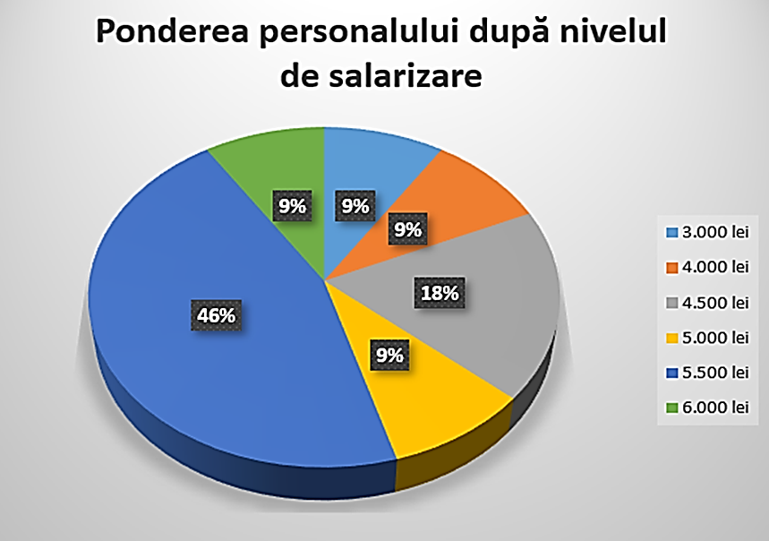
Figura 2- Ponderea salariului brut în funcţie de postul ocupat

În cazul în care un angajat este nou și neinițiat în tainele postului pentru care a optat, directorul general abordează un plan de educație pentru acest nou angajat.
Planul de educație a personalului nou angajat, are urmatoarele obiective principale: adaptarea salariatului la cerintele postului, actualizarea cunoștințelor și deprinderilor specifice postului și perfecționarea pregătirii profesionale pentru ocupația de bază, dobândirea unor cunostințe avansate, a unor metode și procedee moderne, necesare pentru realizarea activităților profesionale.
În cadrul firmei Marfdra, planul de educație se poate realiza prin următoarele forme:
- participarea la cursuri organizate de către directorul general sau de către furnizorii de servicii de formare profesională din ţară;
- stagii de adaptare profesională la cerinţele postului şi ale locului de muncă;
- ucenicie organizată la locul de muncă.
Pentru persoanele care optează pentru postul de „șofer”, aptitudinile acestuia trebuie să fie deja dobândite, să fie pregătit pentru a realiza curse cu autocamioanele. Organizația Marfdra propune pentru aceștia doar un curs de pregătire inițială (CPI) marfă, în cazul în care viitorul occupant al postului nu are acest atestat (CPI). Cursul pe pregătire inițială este un curs de pregătire și perfecționare pentru conducătorii auto care efectuează transport rutier de mărfuri cu vehicule a căror masa maximă autorizată este mai mare de 3,5 tone.

CAPITOLUL 3. Strategia de marketing

Segmentarea pieței
Segmentul este de tip “mass-market”, deoarece firma se adresează tuturor agenților aconomici, dar și persoanelor care se află în imposibilitatea de a-și transporta mărfurile.

Clienții potențiali
Firma se adresează tuturor agenților aconomici, dar și persoanelor fizice care se află în imposibilitatea de a-și transporta mărfurile.
Marfdra urmează să finalizeze contracte cu lanțuri de hipermarket-uri din județele apropiate, iar acest lucru ajută firma să aibă mai multă putere de intrare pe piață. Agenții economici vizați cu care urmează colaborarea sunt redați în tabelul de mai jos:
Agent economic | Localizare | Frecvență aprovizionare
Profi Rom Food S.R.L. | Titu, DB | 1 transport/ săptămână
S.C. Livorno Store S.R.L. | Titu, DB | 1 transport/săptămână
Profi Rom Food S.R.L. | Gura-Șuții, DB | 1 transport/săptămână
Supeco S.R.L. | Târgoviște, DB | 2 transporturi/săptămână
Profi Rom Food S.R.L. | Topoloveni, AG | 1 transport/săptămână
LaDoiPași S.R.L. | Leordeni, AG | 1 transport/săptămână
Supeco S.R.L. | Brezoaele, DB | 1 transport/săptămână
Profi Rom Food S.R.L. | Răcari, DB | 1 transport/săptămână
Profi Rom Food S.R.L. | Văcărești, DB | 1 transport/săptămână
LaDoiPași S.R.L. | Gura-Șuții, DB | 1 transport/săptămână
Profi Rom Food S.R.L. | Dragomirești, DB | 1 transport/săptămână
Pentru a caracteriza “personajul cumpărător”, am intrebat cunoscuții care au mai apelat la servicii de transport marfă.

Caracteristicile demografice ale “personajului cumpărător”:
- medie de vârstă: 30-35 de ani;
- ocupație: salariat în regim privat sau de stat;
- stare civilă: căsătorit/ă;
- activitățile din timpul liber: plimbare în parc, socializeză pe internet, shopping;
- canale de comunicare folosite cel mai des: on-line (retele de socializare, e-mail, blog-uri, etc.), dar și canalul cel mai eficient și chiar gratuit: word of mouth (care se poate manifesta și prin răspândirea mesajului la apropiații publicului țintă, precum rude, colegi de serviciu sau prieteni).
Trebuie avut în vedere că nu doar “personajul cumpărător” este obligatoriu cel căruia i se adresează serviciile prestate de agentul economic MARFDRA; pot fi și alte persoane cu vârste diferite care se află în incapacitatea de a-și transporta marfa dintr-un loc în altul.
Concurența
Pentru firma Marfdra este foarte importat sa-şi cunoască concurenţii, de aceea am identificat două tipuri de concurenți:
- Concurenţii direcţi sunt firmele/ agenții economici care oferă produse identice sau asemănătoare. Pe raza orașului Rm. Valcea, unde se află si sediul firmei, sunt doi concurenți direcți: COSMOCRIS COM S.R.L.și BALCANIC VECTOR SRL. Acești concurenți sunt cei mai amenințători deoarece se adreseaza acelorași consumatori
- Concurenţii indirecţi sunt firme care prestează servicii substituente și anume doar transportul de materiale de construcții. Acești concurenți vizează același segment de cumpărători.

Puncte tari VS puncte slabe ale competitorilor
Nr.crt | Denumirea firmei | Puncte tari | Puncte slabe
1 | COSMOCRIS COM S.R.L. | imaginea și reputația construite în timp | fluctuația mare a personalului
2 | BALCANIC VECTOR | existența unor contracte precise încheiate în trecut cu anumiți furnizori | utilaje care se se strică frecvent

Produsele și/sau serviciile oferite. Principalele avantaje
MARFDRA oferă cele mai eficiente soluții de transport de marfă în întreaga Europă precum și servicii de transport pe teritoriul României. Are drept obiectiv furnizarea unei game variate de servicii de transport într-o maniera profesională, oferite cu promptitudine și adaptare în permanență cerințelor clienților.
Pentru MARFDRA, plusul de valoare este acel serviciu sau acţiune pe care o prestează astfel încât te ajută (ca agent economic) să creşti valoarea acelui produs sau serviciu. Clienţii sunt în centrul acestei discuţii pentru că aceştia au dorinţe, au obiective pe care noi trebuie să le aflăm şi astfel să finalizăm vânzarea. Când mă refer la clienţi, mă gândesc la:
– clienţii care nu au achiziţionat de la noi;
– clienţii care au achiziţionat de la noi;
– clienţii care au achiziţionat de la concurenţă;
– clienţii care au renunţat în a mai achiziţiona de la noi.
În zona de servicii un plus de valoare este că oferim asistenţă telefonică pe parcursul zilei şi în plus putem oferi și contravaloarea sumei dacă nu am răspuns promt, calitativ și serios la cerințele clientului legate de ora de descărcare, timpul parcurs sau condițiile de transport.
Marfdra are o campanie de vânzare la preț redus, în perioada iulie-august, perioadă în care, potrivit unui sondaj, clienții nu știu ce să aleagă din considerente economice. Aceasta particularitate cu privire la buget este pusă pe seama dorinței concediului de odihnă; adică unii clienți vor sau au nevoie de a transporta marfa dintr-un loc în altul, dar au în plan și organizarea unei vacanțe, bugetul fiind mult mai redus.
Prețul
Prețuri transport marfă intern
Pentru transport marfă, avem la dispoziție autocamioane de 7,5 tone, 20 tone, cu bene transport cereale, balast (marfă vrac), trailere pentru transport marfă agabaritică.
Pentru un astfel de transport marfă, tariful pleaca de la 450 RON pe raza municipiului Bucuresti, de exemplu și poate ajunge la 650 RON pentru Ploiești, iar costul suplimentar în cazul depășirii timpului de staționare este de 100 RON pentru fiecare oră de staționare în plus.
Prețuri transport extern
În cazul în care clientul dorește un transport de marfă, mobilier sau bagaje în afara țării, cotația de preț va ține seama de numărul de kilometri de parcurs.
Pretul nostru este de 1,5 eur/km, pentru distante mai mari de 100 de km (pe un singur sens, nu tarifam tur-retur), iar calcularea prețului final va ține cont de distanța tur sau retur. Pentru distanțe mai mici de 100 de km, prețul se calculează pe intreaga cursă.
Pentru stabilirea unei cotații de preț corecte este necesar sa deținem toate datele necesare privind viitorul transport (distanța, greutate, timpi de staționare, etc).
Prețurile se negociază în funcție de complexitatea transporturilor!
Odată cu primirea tuturor informatiilor necesare referitoare la viitorul transport, personalul oferă în cel mai scurt timp o cotație de pret.
În cazul in care clientul nu poate oferi o informație exactă referitoare la volumul de marfă pe care îl are de transportat, există posibilitatea de a ne contacta la telefon sau e-mail. Suntem flexibili si speram că, odată ce ați apelat la serviciile noastre, să reveniți cu plăcere ori de cate ori veți avea nevoie.
Ne-am propus sa atragem printr-un foarte bun raport pret – calitate si ceea ce este mai important profesionalism, seriozitate și transporturi legale.
Promovarea online și offline
Promovarea societății noastre se face atât pe rețelele de socializare, cu ajutorul site-ului firmei, prin pliante, dar și prin panouri publicitare, iar la început, promovarea făcându-se mai intens. Cel mai important tip de promovare de care societatea noastră va avea parte fiind cea verbală-viralitatea.
Pentru a veni în ajutorul clienților, MARFDRA își asigură publicitatea prin intermediul website-ului propriu, a reclamelor în mediul on-line, dar și offline prin realizarea și împărțirea broșurilor, a flyere-lor cu materiale promoționale în zone cu circulație intensă (cum ar fi centrul orașului).

Cheltuieli pentru promovarea  produselor/serviciilor pe categorii de  cheltuieli (Lei) | Anul 2020 | Anul 2021 | Anul 2022
Flyere, pliante | 1000 | 800 | 500
Panou publicitar stradal | 3000 | 1000 | 1000
Întreținere site firmă | 200 | 100 | 100
Total cheltuieli de promovare | 4200 | 1900 | 1600

Distribuția
Mărfurile sunt distribuite cu ajutorul autotirurilor. În funcție de cantitatea mărfurilor, este stabilit si camionul ce va distribui marfa.

CAPITOLUL 4. Analiza operațională a afacerii

Procesul de furnizare
Tipul procesului de producție este producția de masă deoarece firma Marfdra se adresează tuturor persoanelor și oferă o gamă într-o nomenclatura redusă de servicii în mod neîntrerupt.
Informaţii cu privire la spațiile pentru derularea activității
Sediul societăţii este în Rm. Valcea, strada I.C Vissarion, nr.19, iar parcul auto în str. Sportului. Parcul auto dispune de o suprafață de 2000 m² și este în posesia directorului general, obținut prin moștenire de la bunicul său. Sediul unde se desfășoară activitățile zilnice, este amplasat în parterul unui bloc, suprafață care este deținută, de asemenea de directorul general.

Echipamentele necesare în derularea afacerii
În vederea derulării afacerii, avem nevoie de utilaje (tirurile), fără de care nu ar fi posibilă desfășurarea activității. Inițial, firma are nevoie de 5 autotiruri, cu care își va începe activitatea.
Intenționăm sa implementăm standarde mondiale - platforme pe care se stivuiește marfa și care au suporți pentru a fi mișcate, fie manual cu transpaleta, fie mecanic cu motostivuitorul. Cum unele mărfuri trebuie mai bine asigurate, au aparut paleții inchiși care asigură o protecție mai bună a mărfurilor. Paleții permit imediat ca ei să fie folosiți, astfel încât manipularea mărfurilor a devenit rapidă și comodă, dar mai ales ieftina.
Varianta avantajoasă de achiziție pentru echipamente și instalații
S.C. MARFDRA S.R.L dispune de 5 autocamioane second-hand, echipate cu un sistem GPS, care au fost achiziționate de la o companie de transport intrată in insolvență – PRACTICOM S.R.L. Toate aceste utilaje au fost achiziționate la pretul de 180 000 de lei. Aparatura și mobilierul de birou sunt în dotarea sediului la începerea activității.
Active corporale din cadrul firmei sunt: mijloacele fixe (cele 5 tiruri – valoare 180 000 lei, aparatură de birou, mobilier birou).
Active fixe necorporale sunt cheltuielile de constituire – 600 lei, licența de transport 200 lei.
Licența de transport este dobândită de la Autoritatea Rutieră Română prin depunere de dosar.
Furnizori, termene și modalități de plată
Un autocamion consumă, în medie, la capacitatea maximă de încărcare 9 000 l de combustibil pe an. Combustibilul este achiziționat la pretul de 4 lei/l de la rețeaua de benzinării AS 24. Pe lângă toate acestea, AS 24 este prezent în 28 de țări din Europa și este recunoscut de toți transportatorii pentru calitatea ofertei sale, amploarea rețelei sale de benzinării, securitatea tranzacțiilor și competitivitatea prețurilor. Alimentarea autotirurilor se face de la peste cele 15.000 de benzinării partenere ale AS 24 prin carduri de carburant, așadar firma are ca furnizor principal rețeaua de benzinării ”AS 24”, dar și firma care asigură aprovizionarea materialelor consumabile- Interstar Chim S.R.L.

CAPITOLUL 5. Proiecțiile financiare

Estimarea cheltuielilor inițiale, a cheltuielilor fixe si variabile
Obiectul investiţiei | Furnizor | Valoarea estimată (lei) | Durata de amortizare (ani)
Utilaje transport | S.C. PRACTICOM S.R.L. | 180 000 | 10
TOTAL: |  | 180 000 | 10

UTILAJE, CLĂDIRI, LUCRĂRI, ALTE ACTIVE AMORTIZABILE | Valoarea  (Lei) | Durata de amortizare (ani)
Copiatoare | 1000 | 1

Estimarea cheltuielilor fixe și variabile
Cheltuieli de producţie directe | Suma  Lei/an | % din total cheltuieli
Materii prime | - | -
Materiale auxiliare (combustibili+pneuri) | 216 000 | 23%
Manoperă directă (salarii + taxe şi contribuţii sociale) | 654 000 | 69%
Energie, alte utilităţi | 54 000 | 6%
Subansamble | - | -
Servicii sau lucrări subcontractate | - | -
Total cheltuieli directe | 924 000 | 98%
Cheltuieli de producţie indirecte | Suma  Lei/an | % din total cheltuieli
Administraţie / Management | - | -
Cheltuieli de Birou / Secretariat | 6 000 | 0,7%
Cheltuieli de Transport | - | -
Cheltuieli de Pază | 5 000 | 0,6%
Cheltuieli de protecţia muncii şi a mediului | 3 698 | 0,4%
Alte chetuieli indirecte- produse întreținere parc auto și birou | 2 400 | 0,3%
Total cheltuieli indirecte | 17 098 | 2%
TOTAL | 941 098 | 100%

Estimarea vânzărilor
Organizația Marfdra are, din contracte cu lanțurile de magazine locale aproximativ 19 transporturi/săptămână, adica proxinamtiv 900 de transporturi pe an. De-a lungul anului, conform unui studiu de piață, o persoană apelează cel puțin de două ori pe an la transportul de mărfuri organizat de firme cu profil. Așadar, la cele 900 de transporturi pe an, se adaugă încă 60 de transporturi/an care servesc exclusiv la satisfacerea de nevoi pentru persoane fizice. Această estimare este una probabilă, deoarece se bazează pe studii de piață.
Pentru un transport de marfă către agenții economici (lanțuri de magazine) prețul este de 1000 de lei/transport. Aceste prețuri includ și orele de întârziere (maxim 2 ore), dupa intervalul acesta se percepe comision de 100 lei/oră.
Pentru tansportul de marfă către persoanele fizice, prețul poate porni spre exemplu de la 450 de lei/transport din împrejurimile Bucureștiului, poate ajunge la 1000-1500 pentru distanțe mai mari de 300 km. Pentru fiecare oră de staționare cu marfa încărcată se percepe comision de 100 lei/oră.
Transport către agenți economici/an (2020) | Transport către persoane fizice/an (2020) | Prețul transport marfă agent economic (lei/transport) (2020) | Prețul transport marfă persoane fizice (lei/transport) (2020)
900 | 60 | 900 0000 | 36 000
Total venituri |  | 960 000

Identificarea surselor de finanțare
Sursa de finanţare | Suma (Lei) | %
Credite bancare | - | -
Capital propriu | 22 500 | 11%
Alte surse – program european Start-Up Nation | 380 000 | 89%
Total | 402 500 | 100%

Situația veniturilor și cheltuielilor
Indicator | Valoare (Lei)
Indicator | Anul 2022 | Anul 2023 | Anul 2024
Venituri din vânzări | 960 000 | 970 000 | 980 000
Costuri de producţie | 941 098 | 942 098 | 943 098
Profit brut ( impozabil) | 18 902 | 27 902 | 36 902
Impozit pe profit (16%) | 3 024 | 4 464 | 5 904
Profit net | 15 878 | 23 256 | 30 998

CAPITOLUL 6. Riscurile afacerii

Riscul reprezintă posibilitatea ca obiectivele stabilite de organizație să nu fie realizate. Acestea pot fi de natură economică, tehnologică sau legată de factorul uman.
În cadrul organizației Marfdra, sunt amenințătoare următoarele tipuri de riscuri:
- riscuri economice: incapacitatea de plată a personalului;
- riscuri concurențiale
- riscuri tehnologice: apariția unor defecțiuni care conduc la neonorarea comenzilor;
- riscuri generate de factorul uman: greve spontane, incompetență;
- riscuri valutare: oscilații de curs al unei monede de referință;
- riscuri pure: calamități naturale.
Pentru a analiza aceste riscuri, se iau în calcul cele mai pobabiliste din cele redate de mai sus. Așadar, firma Marfdra este supusă riscurilor:
- economice;
- concurențiale;
- calamități naturale (exemplu: cutremur).

Analiza probabilitate
PROBABILITATE |  | Risc concurențial | Risc economic | Risc de cutremur
PROBABILITATE | MARE | Risc mare | Risc mediu | Risc scăzut
PROBABILITATE | MEDIE | Risc mediu | Risc mediu | Risc scăzut
PROBABILITATE | SCĂZUTĂ | Risc scăzut | Risc scăzut | Risc scăzut
PROBABILITATE |  | MARE | MEDIU | SCĂZUT
PROBABILITATE | IMPACT

În cazul riscului de cutremur, probabilitatea de manifestare este scăzută, însă impactul potențial este ridicat. În cazul unui risc concurențial, echipa de management poate estima o probabilitate ridicată de apariție și un impact scăzut, atunci când se bazează pe avantaje concurențiale dificil de replicat. În cazul unui risc concurențial, echipa de management consideră o probabilitate de apariție medie și un impact asupra afacerii ridicat.

Metode de tratare a riscurilor / Plan de măsuri
Directorul general al organizației Marfdra este o persoană cu toleranță scăzută la risc, așa că economisește bani la bancă pentru potențialele riscuri.
În funcție de încadrarea riscurilor, directorul general poate lua decizii importante, cum ar fi:
- poate menține sub un atent control riscurile scăzute sau medii;
- poate externaliza riscurile ridicate.
Pentru externalizarea riscului de cutremur, se aplează la o companie de asigurare, în baza unui contract de asigurare, pentru riscul economic, organizația poate apela la împrumut bancar pentru o anumită perioadă, poate renegocia contractele cu furnizorii și clienții.

ANEXE

ANEXA1 - FIȘA POSTULUI

DIRECTOR GENERAL - Pozitia in COR / Cod: 112011
Descrierea jobului
- Gestionarea proiectelor;
- Motivarea angajaților;
- Managementul costurilor de personal;
- Putere de decizie şi asumarea responsabilităţii;
- Identificarea si alocarea resurselor financiare, informationale, materiale si umane din firma, in vederea realizarii obiectivelor propuse;
- Organizeaza, controleaza si supervizeaza activitatile departamentelor din cadrul firmei;
- Asigura respectarea reglementarilor si normelor legale in vigoare in cadrul activitatii decizionale;
- Urmareste aplicarea deciziilor luate si evalueaza efectele acestora.
Cerințe
- Studii superioare, de preferinta in domeniul management / economic/inginerie;
- Cursuri de specializare postuniversitare de management;
- Cunoasterea a cel putin o limba straina de circulatie internationala;
- Competente in planificare, organizare, delegare, control si comunicare;
- Capacitatea de previziune si de evaluare obiectiva ;
- Capacitatea de analiza si sinteza;
- Usurinta in exprimarea ideilor, deprinderea de a vorbi in public;
- Abilitati de negociere, diplomatie, toleranta;
- Discernamant si capacitatea de a rezolva problemele;
- Simtul umorului;
- Adaptabilitate la situatii de criza;
- Putere de decizie si asumarea responsabilitatii;
- Spirit de initiativa;
- Pragmatism in formularea solutiilor;
- Echilibru emotional, constanta in atitudini si manifestari;
- Corectitudine, receptivitate, orientare catre nou, flexibilitate si creativitate rezistenta la efort si stres;
- Receptivitate fata de problemele socio-umane;
- Preocupare pentru ridicarea nivelului profesional individual.

ECONOMIST - Pozitia in COR / Cod: 2631
Subordonare: Directorului general, directorului economic;
Relatii functionale: cu toate departamentele;
Descrierea jobului
- Emiterea și operarea ordinelor de compensare;
- Emiterea cererilor de compensare;
- Înregistrarea furnizorilor și evidența acestora;
- Verificarea facturilor primite în conformitate cu cerințele legale;
- Listarea și operarea extraselor de cont de la bancă;
- Intocmirea ordinelor de plată pentru contribuții, impozite.
Cerințe
- Studii superioare în domeniul contabil/economic;
- Cunoștințe de bază a principiilor contabile;
- Cunoștințe medii de operare PC (MS Office);
- Atenție la detalii, acuratețe a datelor în activitatea zilnică.

CONSILIER TELEFONIC (DISPECER) - Pozitia in COR / Cod: 432201
Subordonare: Directorului general;
Relatii functionale: cu toate departamentele;
Descrierea jobului
- Organizeaza si controleaza activitatile de transport;
- Programeaza cursele si stabileste orarele soferilor pe comunitate;
- Urmareste desfasurarea procesului de transport;
- Planifica mijlocul de transport in functie de conditiile de transport;
- Patreaza legatura cu partenerii;
- Efectueaza verificarea si validarea finala a serviciului de transport prin preluarea documentelor de la conducatorii auto;
- Centralizeaza informatiile despre curse;
- Gestioneaza foile de parcurs si realizeaza documentele necesare soferilor la plecarea in cursa.
Cerințe
- Studii superioare;
- Experienta minim 2 ani;
- Cunostinte legislative in domeniul transportului;
- Cunostinte referitoare la Geografia Europei si a Romaniei;
- Cunostinte operare Office;
- Limba engleza nivel avansat;
- Abilitate de planificare;
- Rezistenta la stress, comunicare eficienta;
- Capacitate de analiza, sinteza si control.

ȘOFER - Pozitia in COR / Cod: 8332
Subordonare: Directorului general;
Relatii functionale: cu departamentele VÂNZĂRI și MENTENANȚĂ;
Descrierea jobului
- Efectuarea transportului rutier pe teritoriul Romaniei si a Uniunii Europene;
- Mentenanta autotirului.
Cerințe
- Posesor permis categoria C+E;
- Fara antecedente penale si rutiere grave;
- Experienta minim 2 ani;
- Calificare de transport marfuri generale.

MECANIC AUTO - Pozitia in COR / Cod: 723103
Subordonare: Directorului general;
Relatii functionale: cu departamentul TRANSPORT;
Descrierea jobului
- Identificare eventualelor defectiuni ale autotirurilor;
- Repararea acestora;
- Respectarea normelor de reparatie;
- Curatenie la bancul de lucru.
Cerințe
- Cunostinte auto;
- Cunoasterea particularitatilor camioanelor;
- Bun organizator;
- Punctual, concret, dinamic;
- Studii: absolvent liceu cu profil mecanic si experienta in domeniu minim 2 ani.

PERSONAL ÎNTREȚINERE - Pozitia în COR / Cod:911201
Subordonare: Directorului general;
Descrierea jobului
- Asigură executarea lucrărilor de întreținere în cadrul birourilor, dar și a parcului auto;
- Răspunde de buna executare a serviciilor pe care le prestează.
Cerințe
- Bun organizator;
- Punctual, concret, dinamic;
- Capacitatea de a asimila ușor buna funcționare a utilajelor pentru întreținere.

ANEXA 2
Dinamica înființării firmelor de transport rutier de mărfuri (potrivit transportacademy.ro)


